出國報告(出國類別：實習)

行動商務系統技術

服務機關：中華電信行動通信分公司
姓名職稱：劉炫龍(科 長)
派赴國家：法國
出國期間：93年10月30日～11月07日
報告日期：94年01月24日
【摘 要】

所謂「行動商務(Mobile Commerce, M-Commerce)」係藉由行動終端設備、單機操作或無線通訊等方式，以從事有關商務的行為，如語音溝通、查詢個人資訊、資訊交換、交易或購物等。行動商務業務的特點有：
(1). 任何時間、任何地點、任意方式均可完成作業
透過個人數位助理器PDA、智慧型手機或是各種行動式IA等產品，並結合無線通訊技術以上網處理各種公司或個人事務。
(2). 行動消費與服務模式
目前最重要的商業應用則是透過行動裝置來購物，另可透過行動式IA網路下單、衛星定位及線上視訊交友會議、發電子郵件、下載資料、MP3及線上遊戲。行動商務可提供消費者即時便利的服務，提供個人化的服務，透過行動商務可有效即時提昇客戶服務，建立良好的客戶關係管理(CRM)。
(3). 個人化行動媒體的資訊傳播工具
行動媒體指的是一種以無線機制為媒介的傳播，「個人化行動媒體廣告」的最大優勢在於廣告主可以依年齡、性別、興趣及區域等不同條件，來找出目標消費族群，也就是透過行動媒體可以精準遞送廣告到目標顧客，這也是個人行動商務中重要的一環。
目 錄
1. 前言 1
1.1行動商務的特點 1
1.2行動商務的範圍定義 1
1.3行動商務的未來趨勢 2
2. 研習行程與課程 4
3. 行動商務的市場定位 5
3.1發展行動商務之背景環境 5
3.2行動商務之經營 6
3.3 Nokia對於行動商務之遠景 9
3.4 泛亞電信行動商務方案 10
4. Nokia行動商務服務應用及網路平台解決方案 12
4.1概述 12
4.2行動商務服務營運需求 12
4.3 Nokia產品服務機能改善方案 15
4.3.1單一服務接取點(Single Access Point)機能 16
4.3.2訊務及服務內容計費機能 17
4.3.3安全性商務接續(Secure Business Connectivity)機能 18
4.4 Nokia產品網路平台方案 19
4.4.1 ICD架構 20
4.4.2 ICD方案演進計畫 21
5. 心得與建議事項 23
一、前言

凡藉由行動終端設備、單機操作或無線通訊等方式，從事有關商務的行為，如語音溝通、查詢個人資訊、資訊交換、交易或購物等，即稱為行動商務(Mobile Commerce, M-Commerce)。

1.1 行動商務的特點

(1). 任何時間、任何地點、任意方式均可完成作業
透過個人數位助理器PDA(Personal Digital Assistant)、智慧型手機或是各種行動式IA等產品，結合無線通訊，無論人在哪裡，都可輕易上網處理各種公司或個人事務。

(2). 行動消費與服務模式
除了基本的個人數位助理功能外，可透過行動式IA網路下單、衛星定位及線上視訊交友會議、發電子郵件、下載資料、MP3及線上遊戲等，目前最重要的商業應用則是透過行動裝置來購物。行動商務可提供消費者即時便利的服務，例如，簡訊商業訊息傳播與電子折價卷的新興數位行銷模式，會有越來越多的企業結合客戶資料庫，開始提供個人化的服務，透過行動商務可有效即時提昇客戶服務，建立良好的客戶關係管理(CRM)。

(3). 個人化行動媒體的資訊傳播工具
行動媒體指的是一種以無線機制為媒介的傳播，從台灣行動電話的持有率來看，目前幾乎可說是人手一機，這意味著行動媒體廣告的市場相當大。「個人化行動媒體廣告」的最大優勢在於廣告主可以依年齡、性別、興趣及區域等不同條件，來找出目標消費族群，也就是透過行動媒體可以精準遞送廣告到目標顧客，這也是個人行動商務中重要的一環。

1.2 行動商務的範圍定義

「行動商務」之技術應用結合：服務內容(Content)、網路技術(Network)及系統軟硬／體(S/W and H/W)等範圍，並著重在Back-Office、Consulting及Hosting之應用服務提供。下圖1-1說明「行動商務」之服務與技術應用。
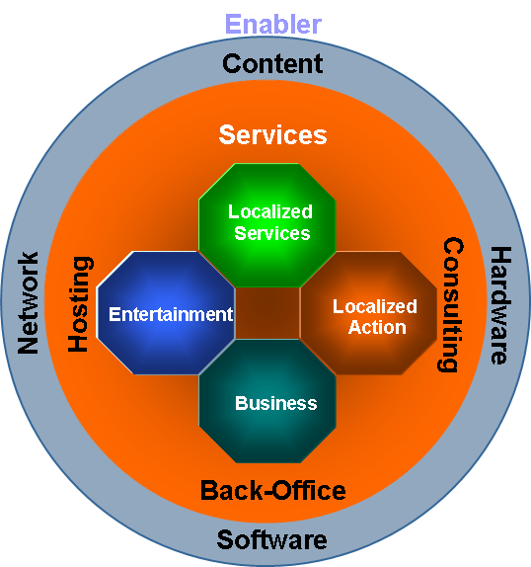
圖1-1：「行動商務」之服務與技術應用

1.3 行動商務的未來趨勢

儘管目前已有許多的電信業者、手機製造大廠、軟體開發商與電子商務業者等紛紛展開行動商務的事業佈局，但真正的關鍵仍在於消費者對行動商務的使用態度。隨著手機與其他行動裝置的普及，行動商務將成為未來快速發展的產業之一，勢必會形成新的行動消費市場與行動行銷模式；並且透過整合電腦網路與無線通訊，電腦網路產業與通訊產業之間的界線將逐漸模糊，逐漸發展成一服務平台，成為提供各種服務的新管道，而個人生活與工作也會越來越依賴行動商務架構下的各種便利。

行動商務即將成為商業經營的殺手級應用；在未來，任何商業的應用，都必須從個人化的角度出發，讓顧客能夠接近與使用個人化的訊息，也就是說掌握方便、迅速與有效之特點，這正是行動商務將成為未來市場趨勢的重要概念。而這些個人化的應用，背後的運作則必須以ｅ化的顧客關係管理(eCRM)概念，整合內容或資料庫應用，好讓顧客能透過行動商務，來改善個人工作效率與生活品質，企業也更能掌握脈動，精簡現行作業，開創新商機，迎接無時無地、無所不在的行動商務時代來臨。

二、研習行程與課程

93/10/30 ~ 93/10/30 | 去程：台北－巴黎
93/11/01 ~ 93/11/05 | - IT Services and Supply Chain Management  - Deployment for Valued-added Services in Nokia’s 3G Network  - System Architecture for eBusiness’ Operation and Maintenance
93/11/06 ~ 93/11/07 | 返程：巴黎－台北

本文將職奉派赴法國實地參與Nokia公司所習得『行動商務系統技術』經驗據以撰寫而成。由於見習時間僅為期一週，本文將研討『行動商業』服務之市場發展及技術應用趨勢，並說明Nokia公司配合該服務發展之因應措施為主。
三、行動商務的市場定位

3.1 發展行動商務之背景環境

電腦提供了資料溝通型態改變後之各項服務應用，當只有單一電腦時，所強調的是強大的運算功能以及資料庫管理系統，但也僅可以在定點為少數人所用。隨著區域網路的發展，電腦成為構建企業結構的利器，透過網際網路更是將全世界的電腦串接起來，提供任何地點與時間之溝通與資料交換。網路的連結效率開始改變了人類工作方式，人們的溝通互動不受地理的限制，生活與工作的模式也因網路而有所改變。

(1). 無線上網環境逐漸成熟促成了行動商務

隨著無線上網的日益普及，無線通訊正創造網際網路的另一波革命浪潮，在競爭日趨激烈的數位時代裡，工作的即時性將越來越重要，速度與時間將成為企業競爭的重要關鍵。

行動工作的發展大致可分為以個人行動工作與企業行動商務兩個發展主軸，輕薄短小結合無線通訊的PDA已具有可攜性與資料處理能力，已經吸引眾多上班族與學生的個人使用。然而PDA在企業的應用，將可更有效發揮PDA的無線網路通訊與強大資料庫交換運算的能力，進而帶動「行動商務（Mobile Commerce, M-Commerce）」發展。行動商務可大幅提昇企業溝通與作業效率，吸引企業的重視後，成為許多企業下一波e化的重點。許多軟／硬體資訊大廠的投入，包括康柏、惠普、IBM、微軟及軟體系統整合公司，都相繼宣布投入行動商務服務行列，此宣告了行動商務的時代已經到來。

(2). 任何時間、任何地點可以完成任何作業

Gartner Group的研究資料中提到公元2003年後全世界有超過25%的上班族，使用行動裝置工作，只須透過行動裝置即可與公司保持密切的聯繫與作業。隨著無線傳輸環境的普及，未來的行動商務使用者將超過固定網路電子商務使用者。除了基本的個人數位助理功能外，可以透過行動式IA網路下單、衛星定位及線上視訊交友會議、發送電子郵件、資料下載、MP3、線上遊戲，搭配GPRS模組後可當行動電話，甚至結合GPS系統，可進行路線導航與行動秘書服務。

透過掌上(口袋)型電腦、個人數位助理器PDA、智慧型手機或是各種行動式IA等產品，結合無線通訊技術之應用，無論人在哪裡，都可輕易上網處理各項事務。隨著個人與企業的普遍使用，所謂任何時間、任何地點可以完成任何作業(Any people can do anything in anyplace at any time)的境界指日可待。

(3). 更好的服務與工作效率

行動商務的發展與電子商務(e-Commerce)先發展B2C而後B2B的方式相反，無線購物發展與B2C的發展過程相似，受限於個人PDA或手機等無線上網購物習慣尚未成熟，行動購物相關市場仍未有關鍵性的成長，行動商務便從促進企業內部的作業效率或上下游整合B2B方面開始發展。

企業有效應用行動商務服務以處理需即時溝通與資料交換的業務時，將帶給該企業最大的益處。強調服務時效性的流通業與及外勤員工眾多的服務業(譬如：外勤警察、壽險保險服務員、直銷公司等外勤服務行業、餐廳、百貨專櫃、全國連鎖等相關行業)，都是十分適合應用行動商務的相關企業組織。企業組織透過提供外勤人員即時資料庫查詢、定貨或業務回報等功能，將可增強外勤服務效率，節省業務回報交接與交通往返的時間。

3.2 行動商務之經營

和其他網路電子商務一樣，支援行動電子商務的服務業者也正苦於找不到殺手級應用，使其市場推廣處處受阻，而定位服務(Location-based Service)的新型技術的適時出現，將成為推動行動商務的一個主要的驅動力。

根據電信產業顧問公司Ovum的估計，到了2005年，全世界會有12億的行動電話使用者，其中有4億5千萬人會使用某種類型的定位服務。許多行動通訊業者甚至認為定位應用將會普及到所有的行動電話服務上。當電信服務業者知道客戶身在何處時，各種行動商務的機會，就變的有無限可能了。行銷策略則可鎖定垂直市場(個別團體市場)及水平市場(一般消費者市場)，研究資料顯示企業用戶將會最先開始使用定位服務，電信服務業者將會鎖定幾個特定的目標族群，而後廣大的一般消費者市場將會是定位服務真正的大客戶，其中提供「搜尋什麼離我最近？」的服務方式，將會是營收的最大來源。

(1). 行動商務價值鏈

在定位服務的價值鏈中，最重要為行動電話服務業者與用戶間的關係，而發展與經營定位服務的關鍵，還包括設備業者(例如Ericsson、Motorola，以及開發應用服務的公司，例如Autodesk Location Services、CT Motion等)。電信服務業者、設備供應商與應用開發公司，三者都是定位服務成功的關鍵，未來這些公司之間將有愈來愈密切的合作夥伴關係。

在實際產品研發上，美國CT Motion開發完成Cellebrity中介平台，提供電信業者以架設與管理定位服務之環境，並成功開發一些服務應用，其中最有名的就是針對一般消費大眾市場、用在手機上的行動折價券。透過行動折價券的應用，手機用戶可在他所屬的特定位置，收到電子折價券，用戶在使用前，不需先輸入基本資料，並可透過手機瀏覽附近有哪些服務，可以用手機直接下載該服務所需之電子折價券。

目前更進步的個人化電子折價券應用為：用戶在啟動該服務前，先填好個人資料，並列出自己的偏好，如此用戶可以很容易直接下載他們有興趣的特定領域折價券，而不必花腦筋先去分辨該折價券究竟歸屬何類別？例如，某一用戶最有興趣的是餐廳折價券，這就可能是在他的手機上，首先出現的資訊。CT Motion指出，這種服務可以節省找尋自己偏好的時間，提供給用戶比較舒服友善的經驗。

(2). 手機的廣告應用

當消費者願意接受手機螢幕上的橫幅(Banner)廣告時，利用定位服務來做廣告行銷，應可能成為一項重要的營收來源。依據經驗，唯有同時提供方便性與具生產力的定位服務，才能夠有效引導行動商務業務成長。例如，將定位與短訊兩種服務結合，可協助企業依地理位置來管理公司的車隊，這將會刺激行動商務營收的成長。

有些服務業者則持不同之看法，認為用戶不會接受在手機螢幕上自動跳出來推銷的廣告，因為消費者沒辦法預知該等廣告內容。不過，如果行動電話公司能夠了解消費者主動想看到的廣告類別，則又另當別論，當預先知道手機用戶對哪些資訊感興趣並提供自行選擇的機制時，用戶不會看到不想要的定位服務廣告，這樣的廣告市場成長潛力將非常可觀。

看好定位服務廣告的未來發展性，有些行動電話公司甚至願意以不收取用戶電話費或降低費率的方式，鼓勵用戶願意持續在手機上接收這類廣告。

(3). 漫遊服務應用

有定位功能的漫遊服務將是另一個可刺激行動商務成長的市場，對於身處陌生環境的Roamer來說，此時定位服務的漫遊機能，將比他處在一個熟悉的環境中發揮得更有用。

透過全球衛星定位服務(GPS)為基礎的定位技術時，電信服務業者可以透過手機找到用戶的位置。如此，就不需透過國外當地的電信業者所轄網路資源，來找到該用戶的所在位置。電信業者間，因為有GPS之應用，就不需要有額外的漫遊協定。提供以網路為基礎的定位技術時，本地的電信業者可充份掌握Roamer在本地的位置資訊。在缺乏GPS資訊應用情況下，為了要提供漫遊服務，電信業者就必須要有進入當地網路系統資訊的管道，此時提供漫遊協定就是必要的。

(4). 價值鏈的營收分配

整個行動電子商務的定位服務收入，該如何分配給電信服務業者、設備供應商跟應用服務開發商？不同的業務切割方式將主導不同的商業運作模式。例如，應用軟體開發廠商或設備廠商可將其平台授權給電信服務業者，電信服務業者所支付的初步費用，則將包括基本軟、硬體設備跟授權費在內。其後，行動電話公司將視其營收有多少比例是來自於行動電子商務平台，再進一步支付其他費用給相關廠商。這樣的模式，可以為電信服務業者省下一筆昂貴的初期建置成本投資(Capital Investment)，設備廠商也可以確保長期的業務收入。

結合定位服務的行動電子商務之另一議題為，針對不同消費者而制定的收費標準。可行的收費模式是：用戶不論是否使用定位服務，每個月都繳交基本固定費用；另一種收費方式是，電信服務業者在一般的計費方案中，加入定位服務，有需要使用這類服務的用戶要額外收取費用。

3.3 Nokia對於行動商務之遠景

根據Nokia新一期消費者研究顯示，大眾消費市場已經準備好並等著迎接行動商務時代的來臨。Nokia指出，行動商務這種透過行動電話來購買貨物或服務的方式，將很容易地被行動電話使用者接受。而且，願意透過行動電話使用行動商務的人，會比現在在網際網路上使用電子商務消費的人更多。這份研究證實，通訊業者可以預期，未來行動商務營收的成長。

英國最大獨立市場調查機構MORI所進行的研究也發現，和目前真正使用電子商務的人數相比，大約有八倍的人會使用行動商務。在有興趣使用行動商務服務的人當中，又有將近90%會因為行動商務購物方便，而願意付更多的錢。MORI公司從公元2000年起就開始著手進行重要銷售市場的訪問調查，市場範圍遍布全球－包括英國、南韓、義大利、美國、巴西以及芬蘭。

Nokia的研究亦提出了終端使用者對行動商務的看法，報告顯示即將會應用到其它市場。特別是Nokia打算更深入了解，人們對潛在的行動商務服務及應用的態度，還有讓使用者害怕和阻礙人們使用行動商務的因素。行動電話使用者逐漸有把行動商務視為遠端交易管道(如網際網路)的補充通路之趨勢，因而傾向於在Local端交易，而行動商務正能提供這種電子交易上獨特的應用。這些使用者根據交易金額大小以及約定付款的方式來選擇付款方法，而大多數人願意對行動商務的服務付更多的錢，此現象代表，消費者發現以行動電話作為購物工具的真正價值，並且得到了好處。

3.4 泛亞電信行動商務方案

泛亞電信的「智慧行動商務」服務，係利用GPRS無線上網的通訊技術，連結Intranet公司內部網路及Internet網際網路，整合email收發、簡訊、語音、行動傳真、Web browsing與資料處理功能，適合企業主管及員工在任何時間、地點，使用隨身的終端設備，即時進行各種商業活動。泛亞電信強調該公司所提供之服務方案內容可讓企業花費最短的建置時間、最低的建置與通訊成本，享受企業行動化的優勢。不但大幅提高組織的工作效率，而且讓顧客享受『行動工作者』的貼心服務，創造企業與顧客的雙贏！

3.4.1 服務內容

(1). 個人資訊應用行動化：即時存取個人電子郵件、行事曆、聯絡人、工作及日誌。
a. 簡訊通知服務：可依個人需求設定電子郵件通知規則，再透過手機的即時簡訊來告知重要電子郵件的到達。
b. 行動傳真服務：將電子郵件的重要附件檔案，直接指定轉送至任一台傳真機列印。

(2). 企業資訊應用行動化：透過即時傳訊功能，提供企業間或內部立即傳遞訊息之能力，並提昇企業和外部組織間協同運作的能力。
a. 業務資訊即時應用：透過商品型錄的電子化，業務人員可快速且正確的獲得產品的即時資訊，如最新產品型錄、即時價格、庫存數量等資訊，以促進交易的成功，並減少交易所花費的時間。
b. MIS資訊即時應用：線上即時差勤管理、簽核應用、人力資源管理等，讓企業內部作業更有效率。
c. 客戶關係資訊即時應用：即時查詢客戶資料及交易記錄等，加強了解客戶需求，提供客戶個人化的服務。

3.4.2 客群與產業類別

(1). 一般企業主管。
(2). 所有企業的業務人員和需要時常在外工作的人員，特別是新聞媒體業、人壽保險業、房屋仲介業、金融證券業、資訊科技產業...等行業。

3.4.3 架構系統

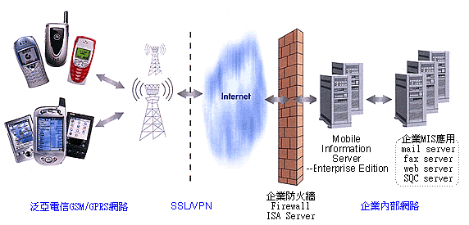
圖3-1：泛亞電信「智慧行動商務」服務系統架構圖

截至目前為止，行動商務雖還沒有創造出可觀的成績，但是行動通信業界都在期待，成長中的定位服務與行動商務的結合，可以帶來刺激行動商務的動力。定位服務的出現，行動商務會變得更蓬勃，定位服務對其他行動商務服務帶來區位資訊的應用機能，可以享有更快捷、豐富、也更精確的服務效率。

四、Nokia行動商務服務應用及網路平台解決方案

4.1 概述

Nokia公司認為應用服務之簡單化(Simplicity)與可靠度(Reliability)二大因素將是主導引大量市場服務成功的主要原因。Nokia提出下述因素為影響行動商務服務之重要因素：
- 令人振奮之服務項目(Service Protfolio)，
- 簡便之設備與服務設定，
- 容易應用之服務機能，
- 簡單易懂之定價方式，與
- 服務之可靠性與效能。

對於網路提供者而言，如何更符合成本效益(Cost Effective)以建置充裕頻寬、保有網路解決方案與提供服務之擴展性(Scalable)、服務供裝自動化、網路品質保證與彈性計費等機制，為現階段所強調之重點。而就一個網路經營者或服務提供者的角度而言，此時所經營之網路如何解決前述問題，並因應行動商務服務之發展趨勢等需求，實應及早妥慎規劃。Nokia為此，提出其因應行動商務服務及網路平台解決方案，相關內容敘述如後文。

4.2 行動商務服務營運需求

(1). 服務業者之商業需求：

Nokia以為服務業者提供行動商務服務時，需兼顧服務提供者(Service Provider)、內容供應商(Content Provider)、商業運作模式與客戶層等四種不同角度需求。四種不同角色間對應關係如下圖4-1所示。

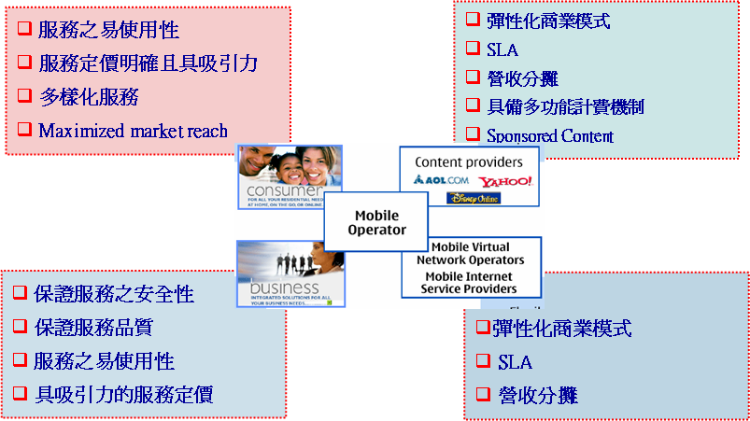
圖4-1：行動業者對於行動商務服務之上業需求關係圖

(2). 行動商務服務之建構要素：

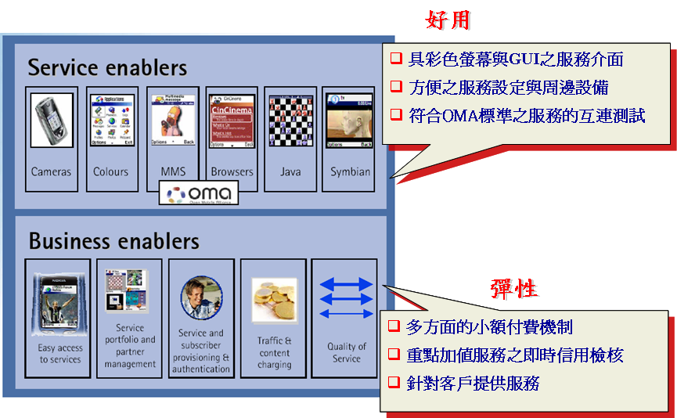
在遵照OMA (Open Mobile Alliance)標準之網路環境下，建構行動商務服務需要同時有好用之行動終端設備(CPE)及彈性化之服務模式機制之充分配合。對此因應之Service與Business Enabler需求機能，彙整如下圖4-2所示。

圖4-2：行動商務服務建構要素關係圖

(3). 費率包裝與計費模式：

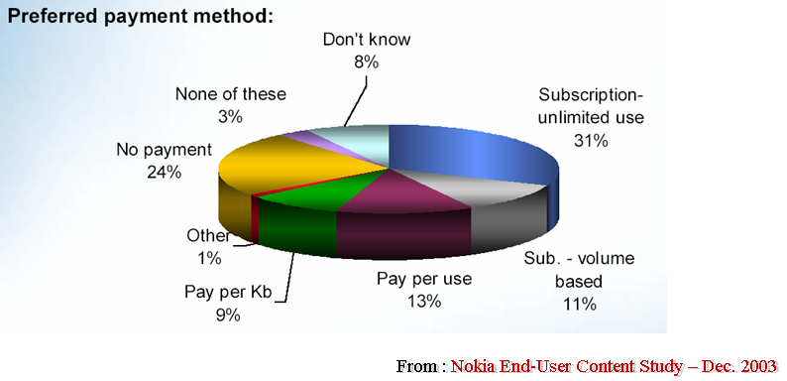
Nokia公司在2003年12月所進行之「Nokia End-User Content Study」研究調查中，曾就『用戶在面對各種行動數位服務時，希望採何種計費方式 ﹖』議題，提出調查並分析用戶之行為模式如下圖4-3所示。

圖4-3：客戶對計費方式的意願調查－結果分析圖

用戶調查資料顯示超過三成以上之用戶希望無限量使用，13%用戶願意採用每次服務計價，Volume based計價之用戶佔11%，希望採接取(Access)頻寬計費之用戶佔9%。由於行動商務服務應用種類繁多，配合服務特性之差異需有各種彈性化的計費模式。Nokia提出之應用服務費率包裝與計費模式及應用範例分別如下圖4-4與4-5所示。

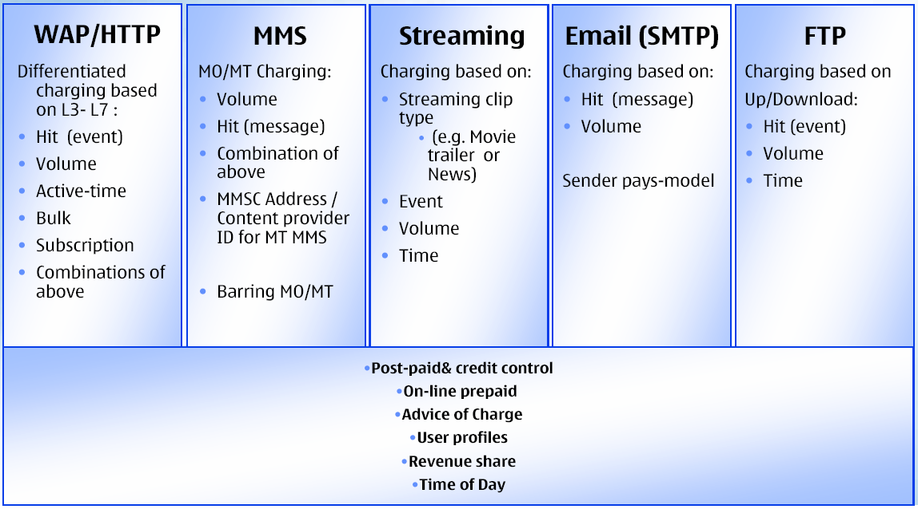
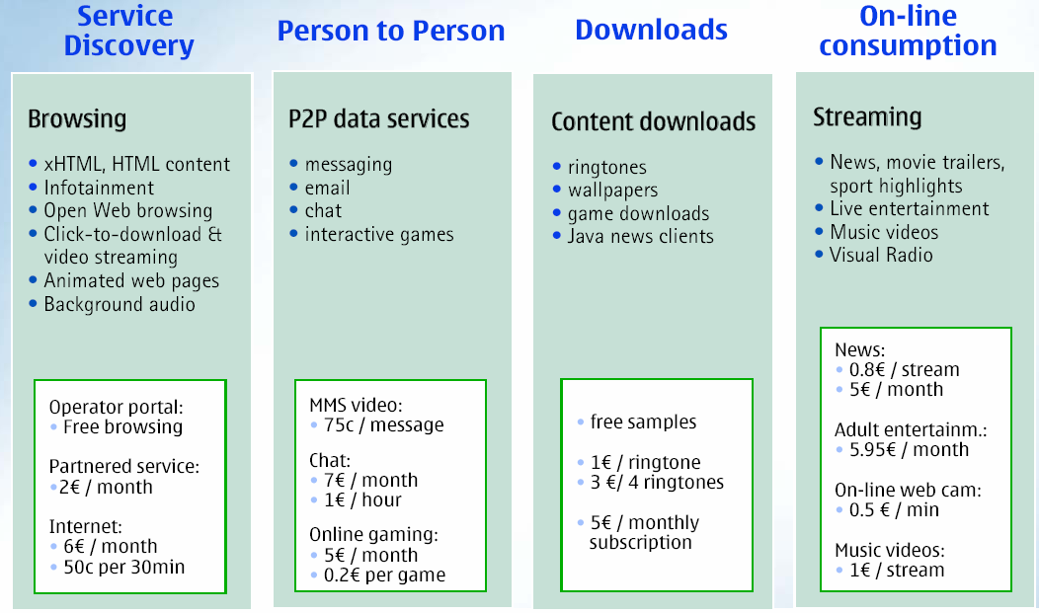
圖4-4：行動商務應用服務費率包裝與計費模式

圖4-5：行動商務應用服務費率包裝範例

4.3 Nokia產品服務機能改善方案

Nokia提出ICD (Intelligent Content Delivery)解決方案以因應行動商務服務需求，其架構關係如下圖4-6所示。
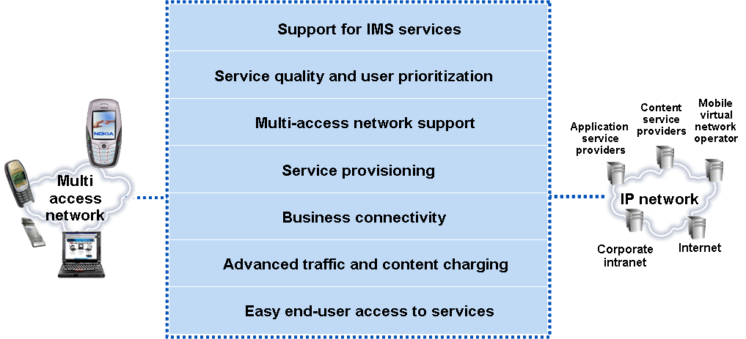

圖4-6：Nokia ICD方案架構觀念

ICD強調在提供行動商務服務過程中，網路經營透過ICD方案將可達到下述優勢：
- 可提供用戶接取服務之簡易性。
- 多功能化之訊務及服務內容計費機制。
- 多樣化Business Connectivity。
- 支援服務供裝。
- 支援多重接取網路。
- 服務品質及用戶權限管理。
- 支援網際網路多媒體服務(Internet Multimedia Service, IMS)。

4.3.1 單一服務接取點(Single Access Point)機能

透過行動終端設備同時接取多種服務內容時，Nokia提供單一服務接取點機能，不同行動商務應用服務在終端設備上之設定方式相同，且可同時提供不同種類服務之接取，下圖4-7為單一服務接取點機能運作說明。

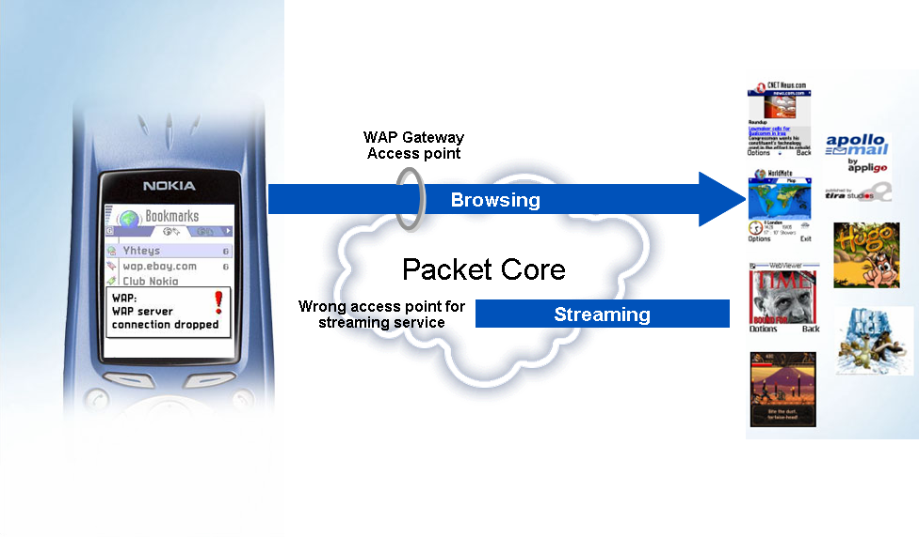
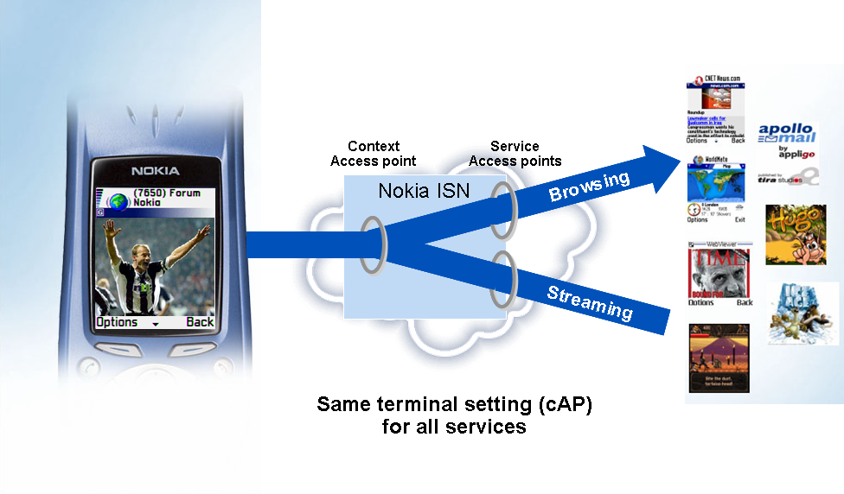
圖4-7：單一服務接取點機能運作示意圖

4.3.2 訊務及服務內容計費機能

依據不同消費服務之差異，行動商務服務供應商可制定不同計費模式，下圖4-8說明透過Nokia ISN機能所提供之計費模式類別。
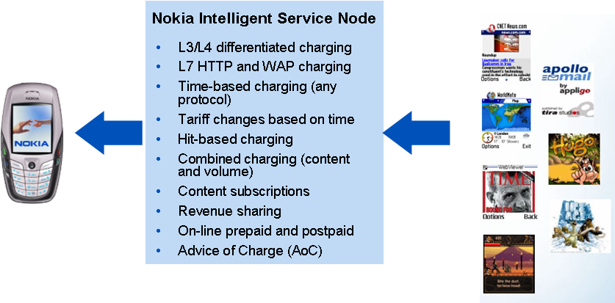

圖4-8：ISN計費模式類別說明

4.3.3 安全性商務接續(Secure Business Connectivity)機能

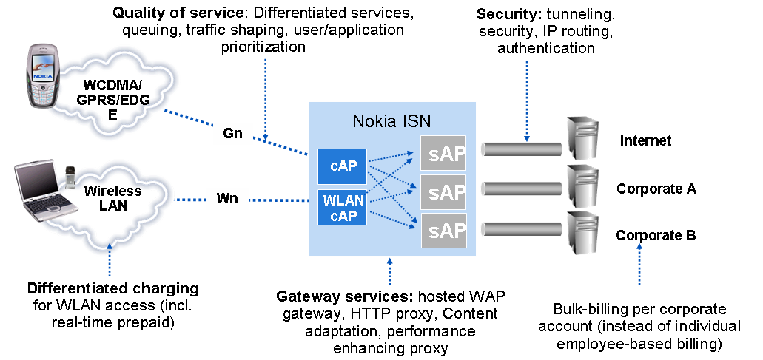
Nokia ISN透過下圖4-9架構方式，以介接行動商務服務用戶CPE設備及服務內容供應商之伺服器設備。其中各重要介面及設備之建置功能分數如後：

圖4-9：Nokia ISN商務接續架構示意圖

1. Gn介面：
用戶Edge端CPE設備透過WCDMA或GPRS技術以提供用戶接取後端服務內容，Nokia對於Gn介面提供如下之服務品質參數(QoS)：
- 差異化服務(Differentiated Services)，
- 服務佇列(Queuing)，
- 訊務量型態制定(Traffic Shaping)，與
- 用戶及應用程式等級分類(Prioritization)。

2. Wn介面：
提供Wireless LAN接取服務時之差異化計費機制，包含可Real-time進行預付卡扣帳等功能。

3. ISN設備：
Nokia ISN提供之Gateway服務包含有：
- Hosted WAP Gateway，
- HTTP Proxy，
- Content Adaptation，與
- Performance Enhancing Proxy。

4. ISN與網際網路之安全介接：
提供Tunneling Security、IP Routing與認證(Authentication)等安全機制。

5. 整體化計費機制：
提供活作夥伴整體化計費機制，替代以往採個體員工為基礎之計價方式。

4.4 Nokia產品網路平台方案

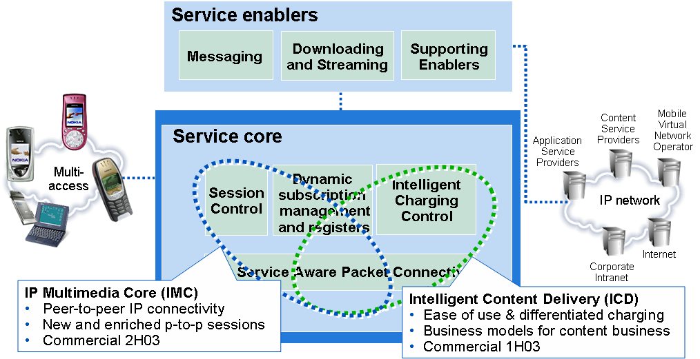
Nokia公司的智慧型週邊解決方案(Intelligent Edge Solution)提供行動商務用戶多重接取之網路環境，透過網路經營者所構建之服務核心網路(Service Core)及所銜接之IP網路以介接至後端服務內容提供者、應用服務提供者、甚或其他提供大批業務(Whole-sale)之虛擬行動網路等環境。智慧型週邊解決方案架構關係說明如下圖5-10。

圖4-10：智慧型週邊解決方案架構示意圖

服務核心網路(Service Core)由IP多媒體核心(IP Multimedia Core, IMC)及智慧型內容載送平台(Intelligent Content Delivery, ICD)二大元件方案所共構而成，提供Session控管、動態登錄管理與註冊(Dynamic Subscription Management and Registers)、智慧型計費控制(Intelligent Charging Control)等重要機能，結合Service Aware Packet Connectivity載送訊務封包。

智慧型內容載送平台已於2003上半年正式商用化，並具備下述特點：
- 容易使用，並提供差異化計費機制，
- 對於內容服務提供便利之商業模式。

而IP多媒體核心於2003下半年正式商用化，並提供下述機能：
- 端對端(Peer-to-peer)的IP接續，
- 端對單交談應用之創新與加值(New and Enriched Peer-to-peer Sessions)。

4.4.1 ICD架構

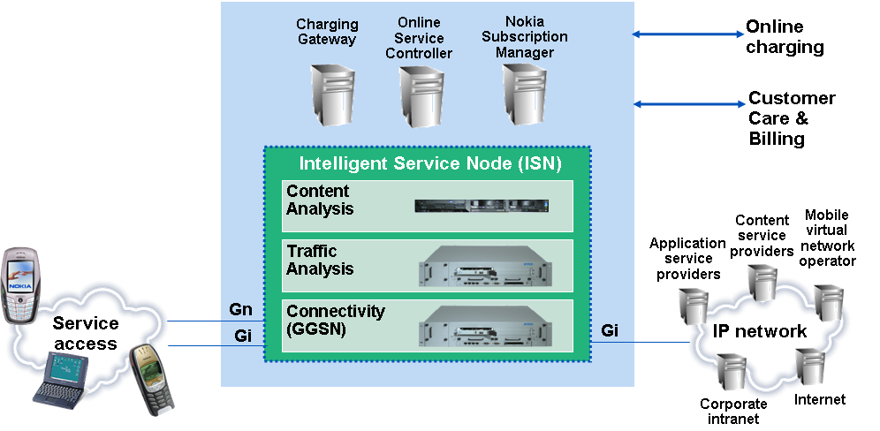
智慧型內容載送平台(ICD)架構如下圖4-11所示：

圖4-11：ICD架構示意圖

ICD提供即時線上計費(Online Billing)與客戶關懷與計費(Customer Care and Billing)功能。主要之控管設備有：
- 計費閘道器(Charging Gateway)：
a. Multi-vendor and Multi–purpose CDR Processing。
b. Post-paid Charging of IP Network Services。

- 即時線上服務控制器(Online Service Controller)：
a. Online Charging and Credit Control。
b. Flexible Charging Rules and Models。

- Nokia Subscription Manager：
a. Dynamic Provisioning。
b. Centralized Subscription Management。

- ISN設備：
a. 內容分析主機：Handling Commercial Content、User Interactivity。
b. 訊務分析主機：Advanced Traffic Analysis、Traffic Proxying。
c. GGSN接續主機：Multi-access Termination、Versatile IP Connectivity。

4.4.2 ICD方案演進計畫

對於ICD系統之演進規劃，Nokia公司提出如下圖4-12之Roadmap：
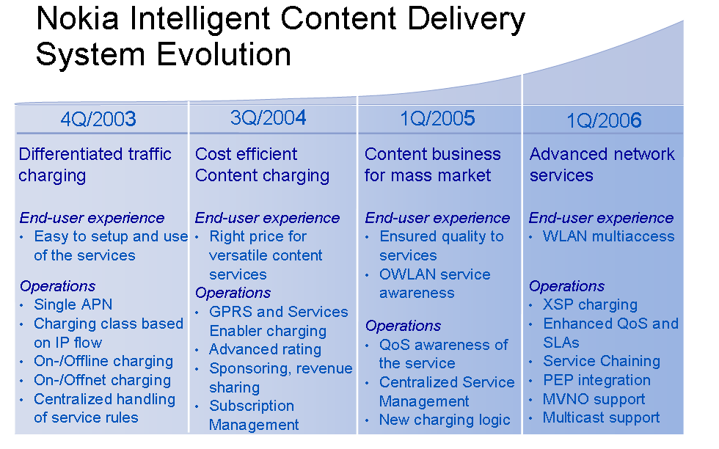
圖4-12：ICD Roadmap圖

- 4Q/2003 :
以差異化訊務計費機制為主，提供單一APN、IP Flow Based計費、On/Off Line計費、On/Off Net計費等功能。

- 3Q/2004 :
以成本效益化內容計費機制為主，提供GRPS and Services Enabler計費、Sponsoring、Revenue Sharing、Subscription管理等功能。

- 1Q/2005 :
以大眾市場之內容商務為主，提供QoS Awareness、集中化服務管理及新世代計費邏輯設計等功能。

- 1Q/2006 :
強調多功能之網路服務，提供XSP計費、Enhanced QoS與SLAs、服務價值鏈、支援MVNO與Multicast功能。

五、心得與建議事項

隨著行動商務設備之技術更新及新服務之逐步引進，電信用戶所享受之服務將不只侷限於有線方式之寬頻接取(Broadband Access)，家庭IT化之結果，透過數位機上盒(Set-Top-Box, STB)之運作，Web-based Internet服務、互動式多媒體語音服務、VoIP都將來臨。此外，B2B與B2C等電子商務時代的來臨後，消費者與產品服務提供者的距離將越來越小，各類預付卡、儲值卡、與電子錢包甚至於小額付款(Micro-Payment)及電子帳單匯整與支付(EBPP)機制的產生，造成銀行的競爭對手不再只是銀行彼此，還要與電信業者、入口網站、系統軟體提供廠商(如e-Marketplace軟體提供商)、7-11或全虹等通路商進行競爭與合作。

推動行動商務服務新興市場，絕不僅只是網路經營者或網路提供者的責任，設備廠商所能提供之技術諮詢、產品測試、資訊分享及培訓計畫等工作，均有其一定程度之影響性。善用客戶行為模式(Customer Behavior Modeling)資訊來維繫客戶關係、並從獲利管理角度來作市場與客戶區隔(Segmentation)，導入行動商務服務網路新科技的運用，才能在未來不斷發展的市場中取得一席之地。

Nokia公司在行動商務平台設備與服務提供上，也其市場領導地位，服務解決方案有完整之時程規劃與方案。本次研習活動有幸參訪該公司，著實有相當深刻之印象。相信未來如何整合全球資源，協助有意發展行動商務應用的學術單位及相關業者(包括通訊業者、應用/服務供應業者、系統整合廠商者等)，將其研發成果推廣至國際市場，才能有效造就行動商務服務之蓬勃發展。

